PROJEKTO ,,TŪKSTANTMEČIO MOKYKLOS II‘‘
Kelmės r. savivaldybės švietimo pažangos plano 64 veikla
STEAM pamokos per krepšinio žaidimą
Šaukėnų Vlado Pūtvio-Putvinskio gimnazijos integruotų pamokų ciklo „STEAM krepšinio aikštelėje: judėk, stebėk, tyrinėk” kūrimo ir įgyvendinimo darbo grupės planas.

BENDRI PAMOKOS ASPEKTAI
Mokytojo (mokytojų) vardas, pavardė |  | Rasma Turauskienė, K. Gotautienė
Dalykas |  | Fizika
Klasė / grupė |  | 9 kl.
Mokinių skaičius klasėje / grupėje |  | 27
SUP mokinių skaičius |  | 4
Data |  | 2025-09-25, 09-29, 10-02
Pamokos temos |  | Ar saugūs mūsų sportiniai batai?
Mokymosi uždavinys (uždaviniai) |  | Atlikti tiriamąjį darbą „Ar saugūs mūsų sportiniai batai?“. Užpildyti mokinio veiklos lapą ir pristatyti darbo rezultatus klasės mokiniams, mokyklos bendruomenei.
Universalaus dizaino principai |  | Skirtingi informacijos pateikimo būdai (vaizdinės lentelės, video, schemos);  Galimybė rinktis darbo būdą (poromis / individualiai);  Galimybė rinktis veiklą: jėgos matavimas, surašyti rezultatus ir juos analizuoti, pristatyti tyrimo rezultatus.
Mokslinio tyrimo eiga |  | Tyrimo klausimas: Ar saugūs mūsų sportiniai batai?  Tikslo ir hipotezės formulavimas;  Duomenų rinkimas  Duomenų analizė  Išvados
Ugdomos kompetencijos |  | Pažinimo, komunikavimo, kūrybiškumo, socialinė, emocinė, sveikos gyvensenos
Tarpdalykinė integracija |  | Fizika, fizinis ugdymas
Kita informacija (pamokos / klasės situacija, mokymosi aplinka, naudojami ištekliai ir kt.) |  | Mokiniai veiklas atliks tris pamokas, susiskirstę grupėmis.
PAMOKOS EIGA
Pamokos dalis | Pamokos veikla |  | Numatomas laikas
Įvadas / sužadinimas  Pamokos temos, uždavinio, vertinimo kriterijų skelbimas | Pirma pamoka. Mokytojas pristato problemą. Tyrimų duomenys rodo, kad mokykloje neišvengiama sužalojimų. Švedų mokslininkai nustatė, kad dažniausiai susižaloja 5–8 klasių mokiniai. Paslydimai, kritimai – dažna mokykloje įvykstančių sužalojimų priežastis. Atsižvelgus į tai, kad mokykloje yra įvairi grindų danga, galima numatyti, kad viena iš paslydimų priežasčių galėtų būti neteisingas batų pasirinkimas. Avalynės gamintojai ir žiniasklaida dažniausiai mums parduoda bato išorę – formas, spalvas, naujoviškas sagteles, raištelius ir kitus aksesuarus. Įdomu, į ką atsižvelgia mokiniai ir jų tėveliai pirkdami batus? Mokytojas supažindina mokinius su pamokos uždaviniu, veiklos lapu, primena saugaus  elgesio taisykles, kartu su mokiniais susiplanuoja darbo atlikimo laiką, aptaria vertinimo kriterijus. Atsako į mokinių klausimus.  Antra pamoka. Mokytojas sudaro sąlygas saugiai atlikti darbą, stebi, konsultuoja mokinius, analizuoja mokinių atliekamą darbo eigą. |  | 10 min
Mokymo(si) veiklos | Pirma pamoka. Mokiniai dalyvauja diskusijoje, pasiskirsto į grupeles. Susipažįsta su tyrimui pasiūlytomis stadiono ir mokyklos ( fizikos kabineto, koridoriaus, valgyklos, sporto salės, laiptų ) erdvėmis. Aptaria kurias dangas tyrinės, pasiskirsto darbus. Fotografuoja savo batų pado  protektoriaus raštą. Pasirenka jėgai matuoti prietaisą : dinamometrą ar jėgos jutiklį, prisimena arba pasimoko kaip matuos trinties jėgą. Susipažįsta su veiklos lapu.  Antra pamoka. Mokiniai matuoja trinties jėgą tarp batų pado ir grindų dangos, batų sunkio jėgą, apskaičiuoja trinties koeficientus. Pildo veiklos lapą. Atlieka duomenų analizę, daro išvadas. |  | 80 min
Įsivertinimas / vertinimas / refleksija | Trečia pamoka. Mokytojas, klauso mokinių pristatymų, jei reikia pateikia papildomų klausimų, atsako į mokinių klausimus. Vertina kiekvienos grupės ir kiekvieno mokinio indėlį į grupės darbą, pagiria mokinius už gerai atliktus darbus, pateikia pastabų dėl padarytų klaidų ir pataria, kaip jų išvengti, apibendrina. Mokiniai pristato savo tyrimus. Klauso kitų  grupių pristatymų. Dalyvauja aptariant.  Įsivertina (patirta sėkmė, kilę sunkumai, svarbūs  arba įdomūs epizodai). |  | 45 min

Mokinio veiklos lapas

Ar saugūs mūsų sportiniai batai?

Tikslas: ............................................................................................................................................................................

Hipotezė.................................................................................................................................................................................

Tyrimo priemonės .............................................................................................................................................................

Tyrimo eiga

1.1. Išmatuokite savo bato slydimo trinties jėgą. Tikslesniam rezultatui gauti, tai pačiai grindų dangai, atlikite 3 slydimo trinties jėgos matavimus ir užpildykite lentelę Nr.1.

Tai svarbu atliekant darbą
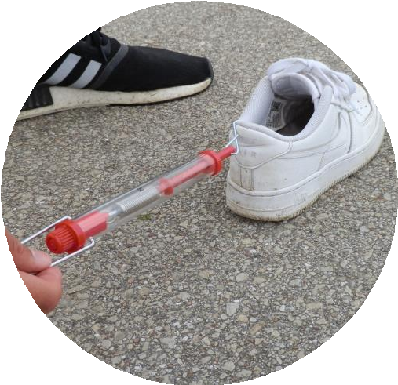

Trinties jėgą galima išmatuoti dinamometru tolygiai (vienodu greičiu) tempiant kūną kito kūno
paviršiumi. Dinamometras traukimo metu turi būti lygiagretus paviršiui (stalo,grindų).
Lentelė Nr. 1
Bato pado raštas | Trinties jėga (N)
Bato pado raštas | Linoleumas | Akmens masė | Mediena

1.2.Išmatuokite batų sunkio jėgą ir apskaičiuokite trinties jėgos vidutines vertes pagal formulę:

Gautus duomenis surašykite į lentelę Nr.2 Lentelė

𝑭𝒕𝒓.𝒗𝒊𝒅 =
𝑭𝒕𝒓𝟏 + 𝑭𝒕𝒓𝟐+𝑭𝒕𝒓𝟑

𝟑

Bato pado raštas | Vidutinė trinties jėga (N) |  |  | Sunkio jėga (N)
Bato pado raštas | Linoleumas | Akmens masė | Mediena | Sunkio jėga (N)

I.
TYRIMO IŠVADA :
Palyginkit besitrinančių medžiagų vidutines trinties jėgas (pasinaudokite lentelės Nr. 2 duomenimis).
...........................................................................................................................................................................
...........................................................................................................................................................................
1.3. Pasinaudokite lentelės Nr. 2 duomenimis ir apskaičiuokite trinties koeficientą pagal formulę :

Darbo rezultatus surašykite į lentelę Nr. 3.
Lentelė Nr. 3
𝝁 =
𝑭𝒕𝒓.𝒗𝒊𝒅.

𝑭_{𝑺}

Bato pado raštas | Trinties koeficientas
Bato pado raštas | Linoleumas | Akmens masė | Mediena
1.4. Pasinaudokit lentelės Nr.3 duomenimis ir nubrėžkit batų pado trinties koeficiento priklausomybės nuo paviršiaus grafiką.
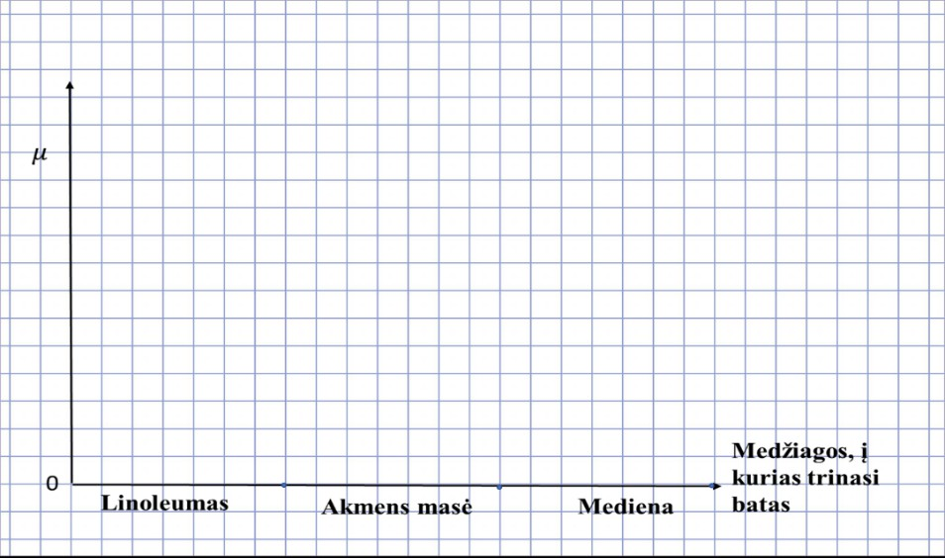
II. TYRIMO IŠVADA :

Palygink besitrinančių medžiagų trinties koeficientus ( pasinaudok lentelės Nr. 3 ir grafiko Nr.1 duomenimis).
...............................................................................................................................................................................................................

...............................................................................................................................................................................................................
III.TYRIMO IŠVADA :
Nustatyk kuris batų pado raštas užtikrina saugiausią judesį mokykloje (pasinaudok lentelių Nr. 2, Nr. 3 ir grafiko Nr.1 duomenimis) ir pasiūlyk būdus tyrimo kokybei pagerinti.
...............................................................................................................................................................................................................
...............................................................................................................................................................................................................

IV. TYRIMO IŠVADA ................................................................................................................................................................................
.............................................................................................................................................................................
Įsivertinimas:

- Ar jūsų hipotezė pasitvirtino? Iš ko sprendžiate?

- Kas Jums pasirodė per sudėtinga? Ką vertėtų pasiaiškinti išsamia?

